Конспект занятия по математике в средней группе

Программное содержание:
- Закреплять счёт в пределах 10 в прямом и обратном порядке, умение сопоставлять цифру с количеством, представления о числовом ряде, предыдущем и последующем числе.
- Закреплять представления о геометрических фигурах, пространственные отношения, умение ориентироваться на плоскости листа.
- Закреплять умения продолжать ряд, составленных из фигур.
- Развивать логическое мышление, внимание, память.

Материал к занятию:
Демонстрационный – лесная полянка с изображением цветов, ягод, грибов, ёлочек, набор цифр, геометрические фигуры, «кочки» с цифрами от 1 до 10, замок с ключиком.
Раздаточный – лист, с изображёнными на нём точками, с числами от 1 до 10, геометрические фигуры.

Ход занятия:

Воспитатель: Сейчас мы с вами немного поиграем. Проведём разминку. Отвечать нужно быстро и правильно.
Какое сейчас время года?
Какой весенний месяц сейчас идёт?
Какой сегодня день недели?

Воспитатель: А начну нашу игру со сказки. Жил-был царь. И была у него дочка-красавица. Вот уехал как-то царь по своим царским делам, а дочка дома осталась. Вышла она в сад погулять, а тут ветер налетел, подхватил царевну, и унёс в тридевятое царство, в тридесятое государство. Поехал её искать жених, Иван-царевич. Едет день, едет два. Подъезжает к болоту. Перейти через болото можно только по кочкам, на которых написаны цифры. Идти нужно в прямом порядке. От 1 до 10. Призадумался Иван-царевич. Цифры то он не учил. Поможем ему?

(Дети шагают по кочкам, считают).

Воспитатель: Молодцы! Помогли царевичу перебраться через болото. А впереди дороги нет. А впереди большой овраг. Нужно вернуться, и опять перейти через болото. Но теперь нужно идти в обратном порядке. От 10 до 1.

(Дети шагают по кочкам, считают в обратном порядке).

Воспитатель: Хорошо у Ивана-царевича лошадь умная была, ждала своего хозяина. Сел Иван-царевич на своего верного коня, и отправился дальше. Как лошадка скачет? (Артикуляционная гимнастика). Едет день, едет два. Подъезжает к избушке на курьих ножках. Избушка, избушка! Повернись к лесу задом, ко мне передом. Избушка отвечает: Повернусь, если выполнишь моё задание. Нужно назвать, что растёт на моей поляне, сосчитать и подобрать нужные цифры.

(Дети считают, подбирают необходимые цифры).

Воспитатель: А в этой избушке живёт Баба-яга. Рассказал Иван-царевич про свою беду. Баба-яга помочь обещала: «Есть у меня волшебное блюдечко. Покатаешь по нему яблочко, на секунду покажется то, что надо. Смотри! Сейчас увидишь карту секретную. Сможешь её запомнить, найдёшь свою царевну».

(Воспитатель на некоторое время, до 10 секунд показывает карту)

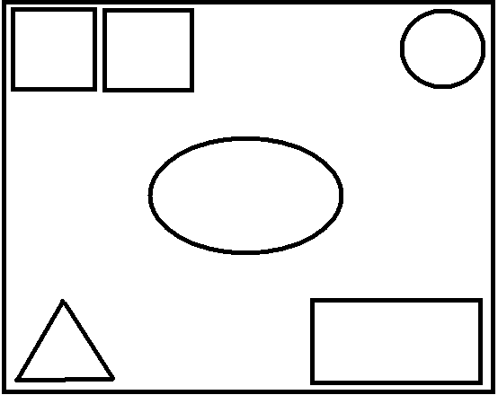

(Дети должны по памяти выложить то же самое на своих листах, а затем рассказать, что и где у них расположено).
- В левом верхнем углу два зелёных квадрата, в центре жёлтый овал и т.д.

Воспитатель: Карту запомнили, можно ехать дальше. Приехал Иван-царевич к замку. Вход в него завален камнями. (На фланолеграфии изображение камней с числами от 1 до 10. На каждом камне записано по одному числу). Чтобы войти в замок, камни надо разобрать.
- Возьмите камень с числом, которое идёт после числа 5.
- Теперь с числом, стоящим перед числом 4.
- Следующий камень с числом, стоящим между 7 и 9.
- Возьмите камень, с числом, которое является соседом числа 1.
- Возьмите камень с числом, которое идёт после числа 6.
Воспитатель: Вошли в замок. Идём тихо, на цыпочках, чтобы не заметили стражники.
На нашем пути – высокие ступеньки, ноги надо поднимать выше.
Потолок всё ниже, надо нагнуться.
А тут и вовсе гуськом надо идти!
Воспитатель: Ну вот стало просторнее, встаём, оглядываемся вокруг. Заблудились. Нужно сесть и подумать, куда идти Ивану-царевичу дальше. Давайте с помощью фигур выложим дорожку Ивану-царевичу, которая приведёт его к царевне.

(Воспитатель выкладывает на фланелеграфе последовательность фигур).

Из каких фигур будет состоять дорожка? Как они чередуются по форме?

Дети: Круг, треугольник, квадрат.

(Дети выкладывают дорожку.

Воспитатель: Ребята! Дорожка привела Ивана-царевича к двери, за которой спрятана царевна. Дверь на замке. Открыть её сможем, если найдём ключ. Ребята, у вас на столах конверты. Откройте их. Что вы там нашли? Для того, чтобы найти ключ, нужно правильно соединить точки. (У каждого ребёнка лист бумаги в клетку, на котором проставлены точки с цифрами). Какой предмет у вас получился?

Воспитатель: Молодцы, ребята! Посмотрите, замок открылся! А за дверью действительно царевна. Вы правильно выполнили задания, и помогли Ивану-царевичу найти и освободить свою невесту.
Что вам больше всего понравилось?
А что вам показалось самым трудным?

